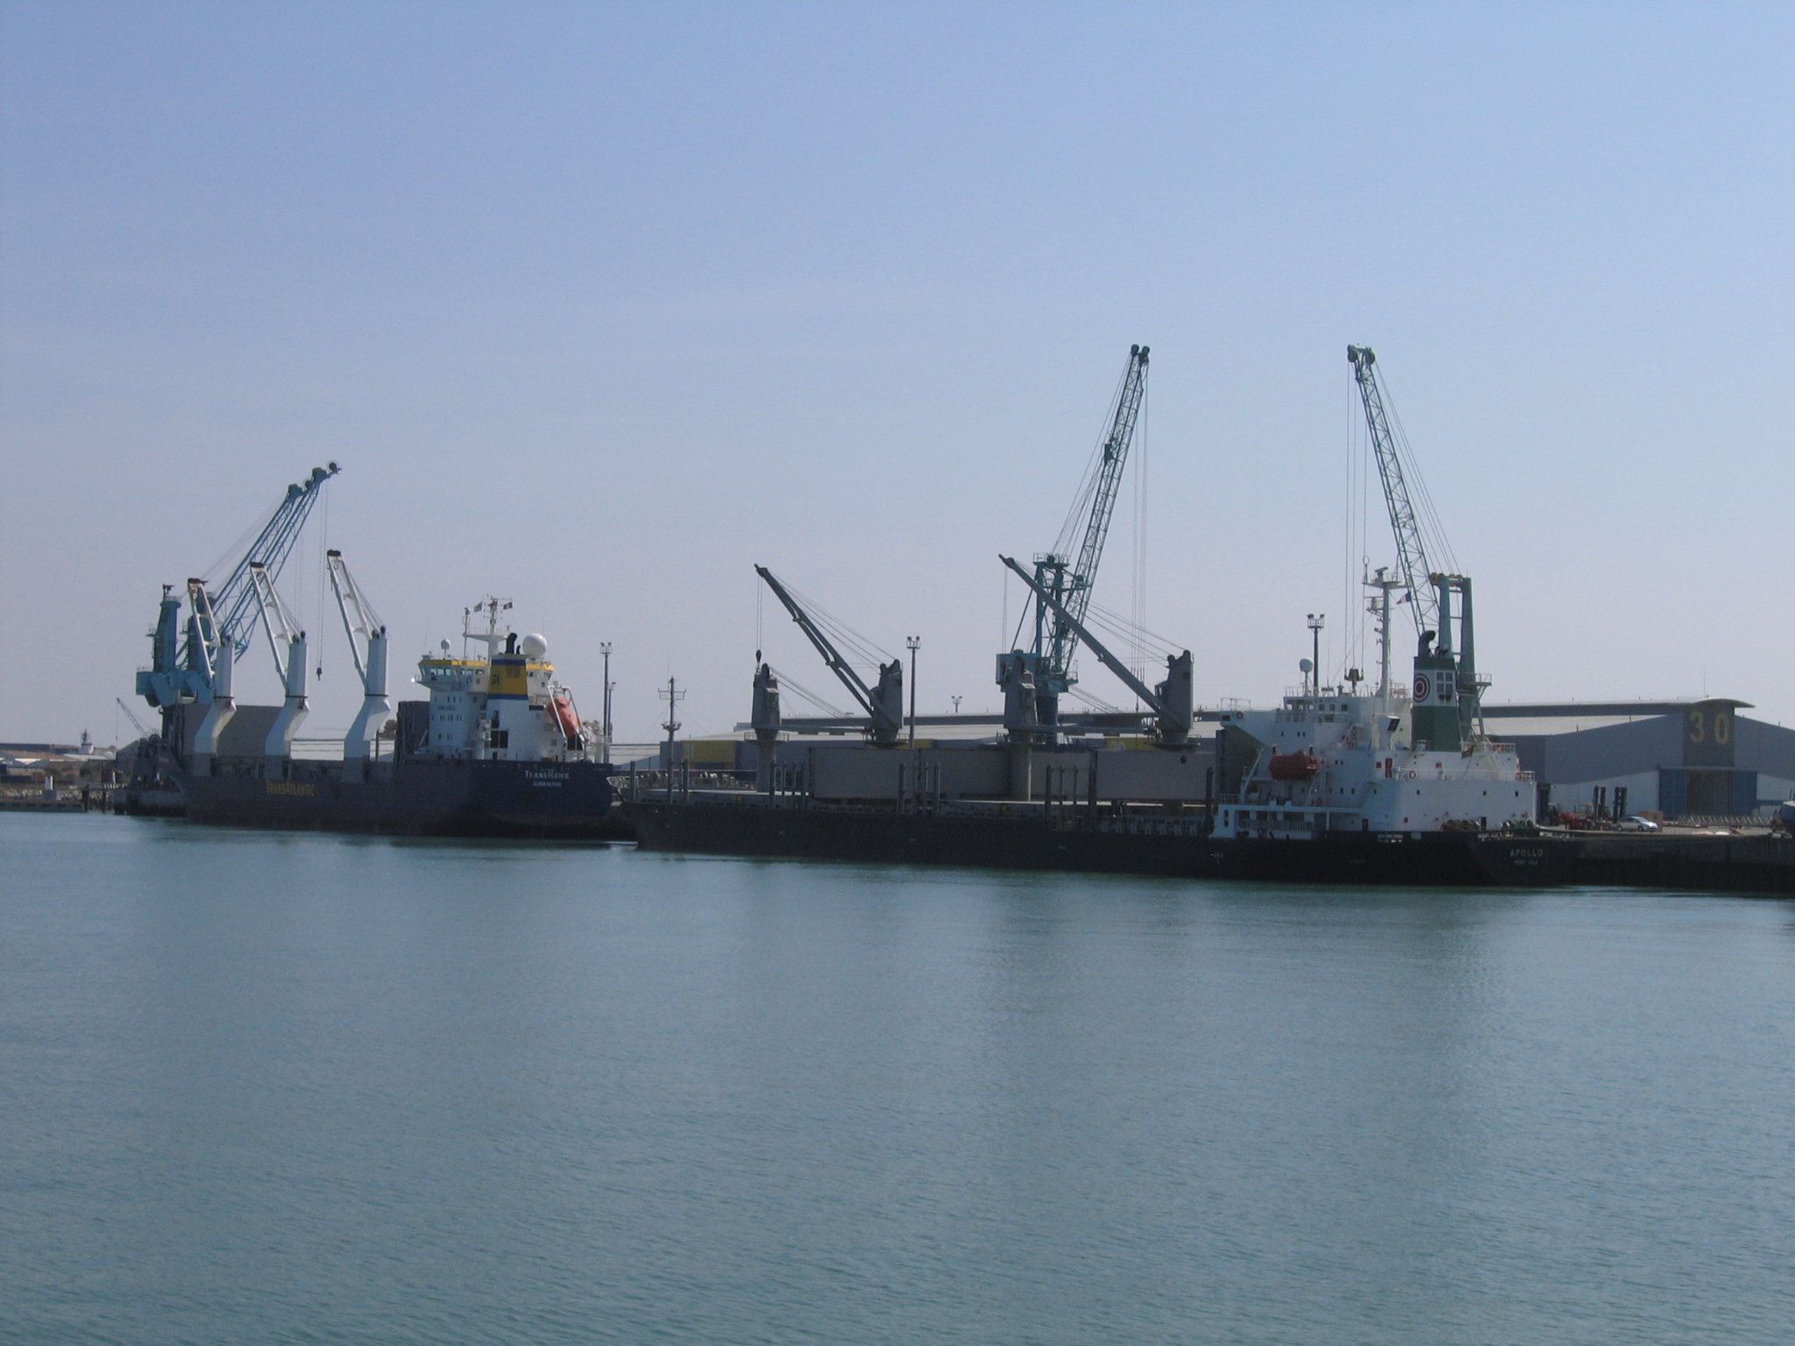
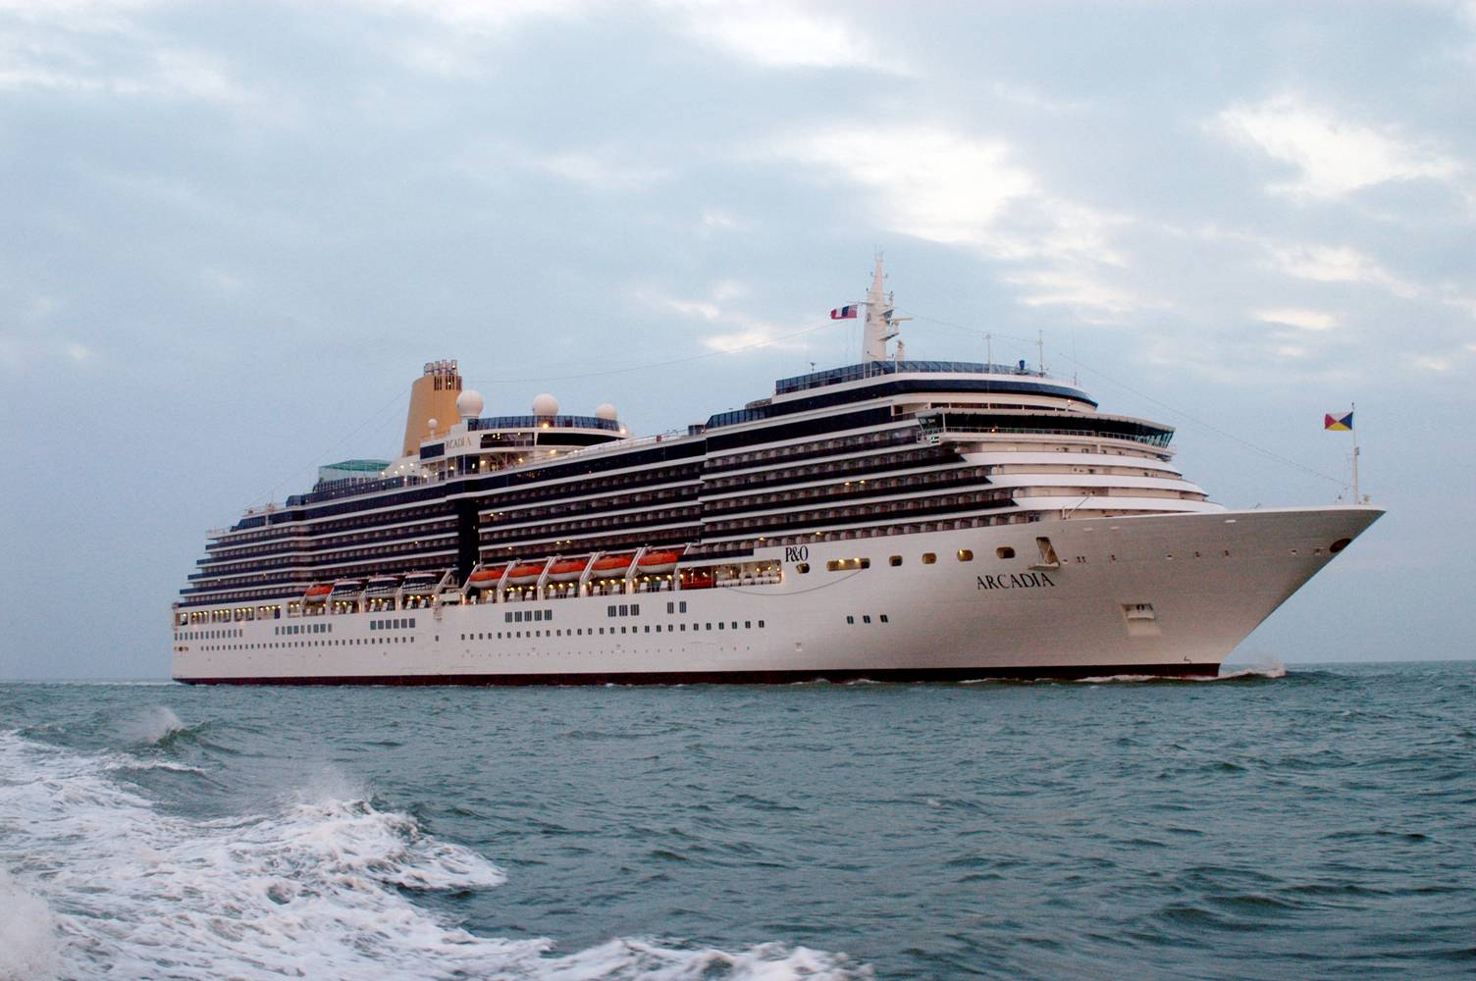
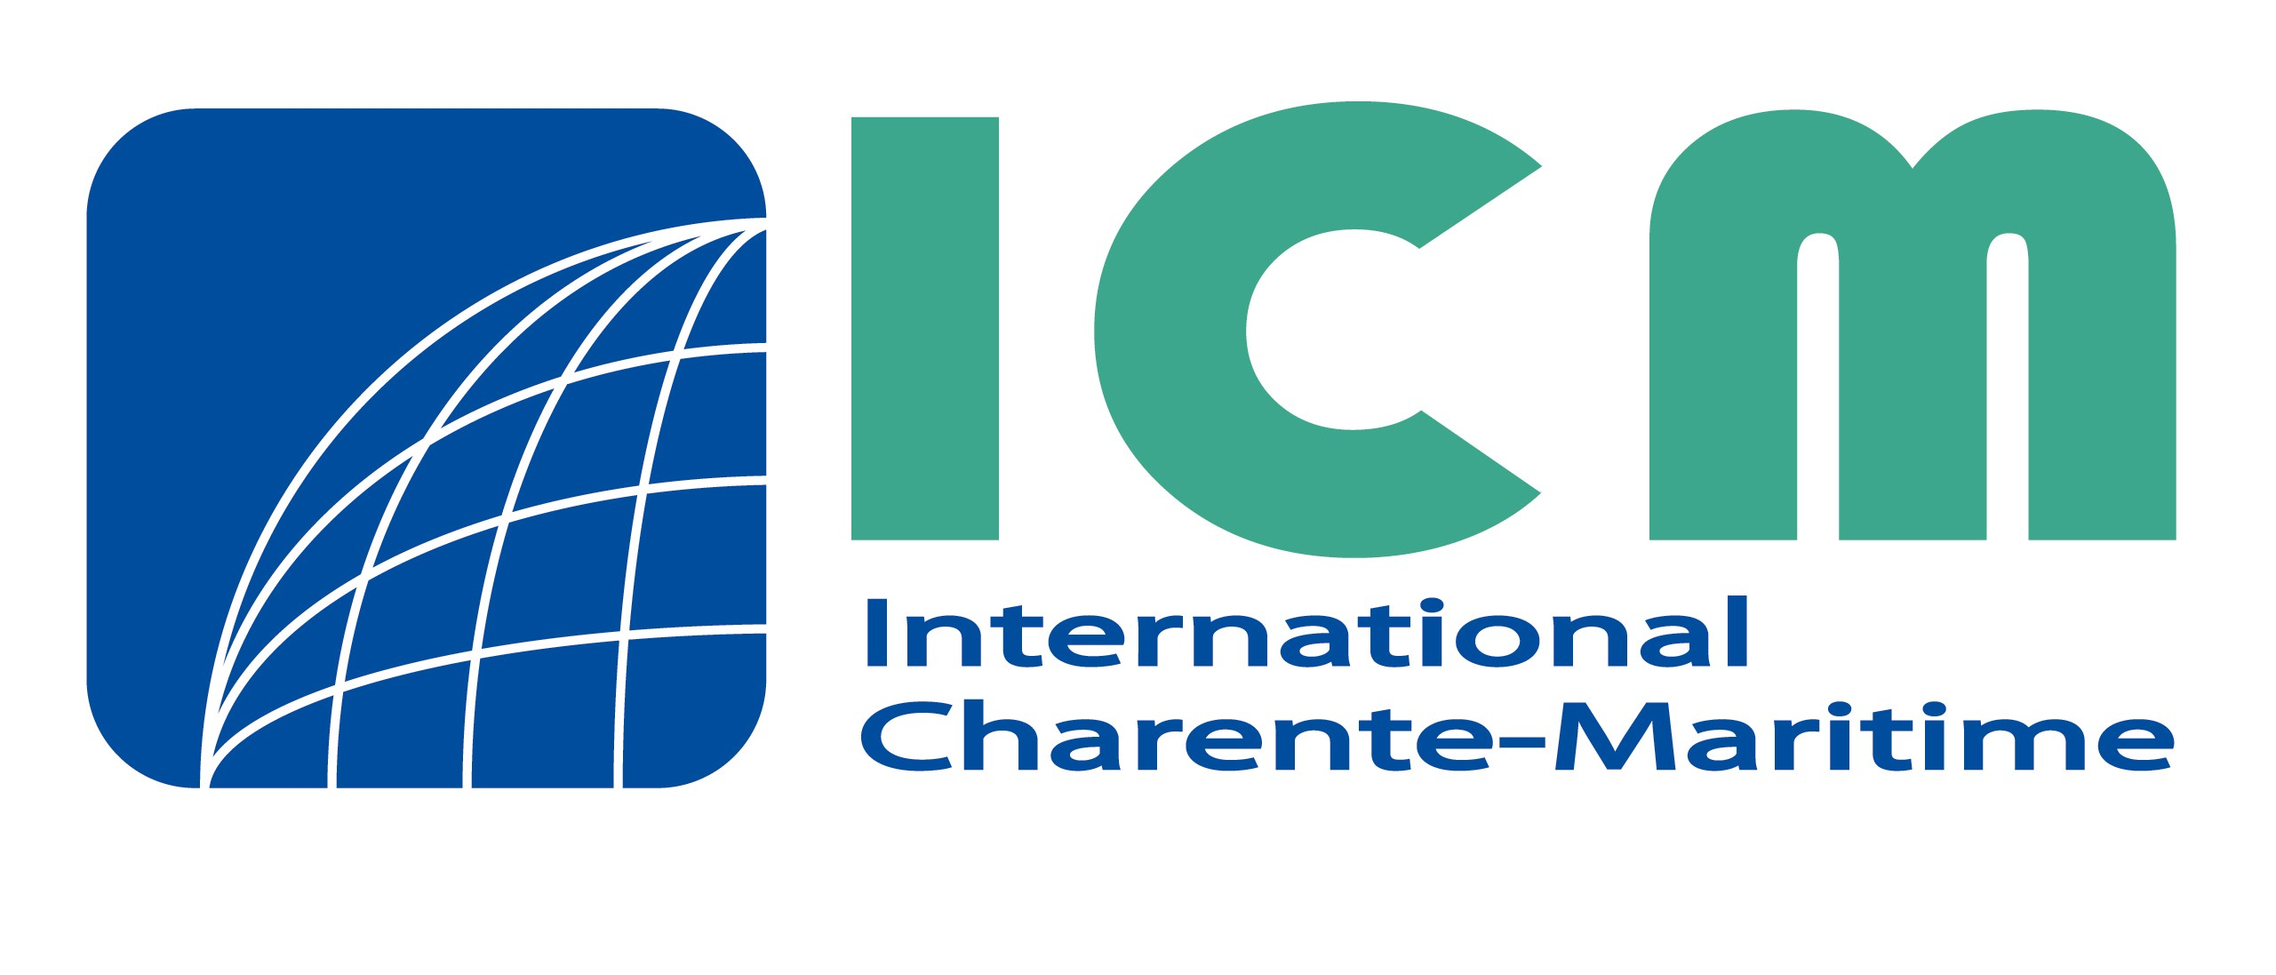
www.international17.com

Le Port de Commerce de La Rochelle
et
les différents acteurs d’une exportation maritime

- 17 h 15 : Rendez-vous sur le parking du restaurant LE BELVEDERE, Fief de la repentie à La Rochelle (près du pont de l’Ile de Ré et de la rocade)

- 17 h 45 précises : Départ en car pour entrer dans le périmètre sécurisé portuaire pour :

  - assister à l’appareillage et au départ du paquebot de croisière OCEANA (2016 passagers),
  - visiter le Port de Commerce avec l’Union Maritime et les représentants de Port Atlantique La Rochelle et découvrir la salle de la maquette, puis retour en car.

- 19 h 45 : Présentation des rôles des différents professionnels portuaires pour une exportation par voie maritime, autour d’un apéritif convivial au restaurant LE BELVEDERE

- 20 h 30 : Dîner au restaurant LE BELVEDERE
Procédure pour accéder dans le périmètre de sécurité portuaire :

- Transmettre impérativement une photocopie de votre pièce d’identité lors de votre inscription à la soirée + libellé de votre fonction.
- Le départ du car se fera 17h45 précises, les retardataires devront attendre notre retour à 19h45.
- Présenter votre pièce d’identité le jour J.

BULLETIN DE PARTICIPATION A RETOURNER AVANT 1er juin 2011

Entreprise : Activité :
Tél. : Email :
1er participant : Fonction :
2ème participant : Fonction :

- Participera à la visite Oui  Non 
- Participera à la présentation des rôles des professionnels portuaires Oui  Non 
- Participera au dîner Oui  Non 
❒ Pour les adhérents en 2011, REPAS GRATUIT pour 1 personne.
❒ Pour les non adhérents et/ou les accompagnateurs, joindre un chèque libellé à l’ordre du Club ICM
Nombre de personnes : x 35 € soit €
Conditions de désistement
Sans frais en cas de notification écrite 48h avant la réunion. Passé ce délai, les repas seront dus.
Le Club ICM se réserve le droit de changer la date de réunion si, malgré tous ses efforts, les circonstances l’y obligent.

Inscription par :
Fax : 05 46 00 73 35 - Tél. : 05 46 00 53 85
Mail : i.drapron@larochelle.cci.fr

Votre Président,
Internationalement vôtre,
Daniel Bigotte

